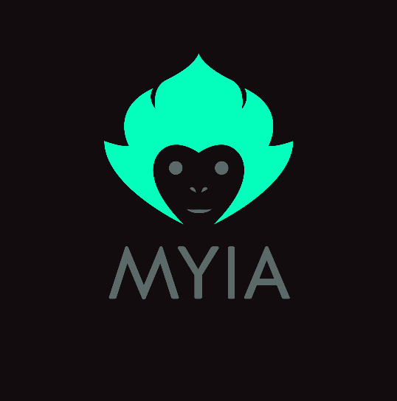
Jak si odnést co nejvíce z této konference?
Mobilní aplikace Myia vás zapojí do dění.

Co mi to přinese?
- Snadno se spojíte s ostatními účastníky a domluvíte si schůzku.
- Zjistíte, kdo tu je, co umí a co dělá.
- Dozvíte se informace o přednášejících a novinky od organizátora.
- Můžete se zúčastnit hlasování a ovlivnit průběh konference
- Můžete snadno položit dotaz přednášejícím

Jak na to?
- Nainstalujte si aplikaci Myia na svůj telefon. Je k dispozici pro Android, iPhone i Windows Phone
- Pusťte aplikaci. Na obrazovce „S kým se chcete spojit“ vyberte „S účastníky konference/eventu“
- Načtěte aplikací QR kód, který máte na své jmenovce.
- Vyplňte údaje o sobě. Pokud máte LInkedIn profil, propojte ho s aplikací Myia a profil se vám načte automaticky.

3 kroky, jak si domluvit schůzku
- Podívejte se na seznam připojených účastníků
- Použijte filtr nebo hledání podle jména
- Napište zprávu, domluvte si místo a čas schůzky

3 kroky, jak položit dotaz
- Napište textovou zprávu na sdílenou nástěnku
- Dejte „like“ dotazu, který váz zajímá
- Napište k dotazu komentář, nebo i odpověď

3 důvody, proč si připojit LinkedIn profil
- Myia předvyplní váš profil, včetně fotografie
- Ukážete svoje pracovní zkušenosti a získáte nové kontakty
- Uvidíte LinkedIn profily ostatních účastníků

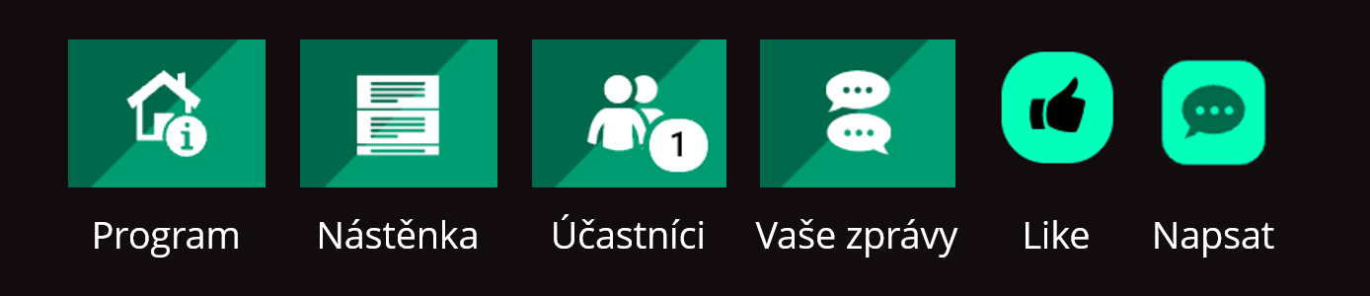

Pořádáte konference, školení, firemní akce? Aplikaci Myia můžete využít i vy.
Vyzkoušejte ji na http://myia.events nebo nás kontaktujte
na events@myia.systems

